Numbers 0 to 10 - Números del 0 al 10

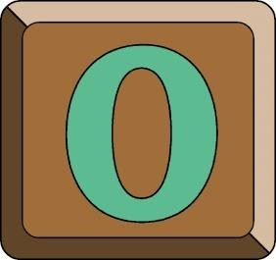
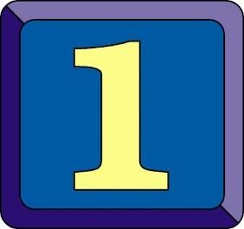

cero uno dos
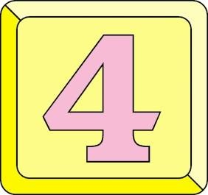
tres cuatro cinco

seis siete ocho

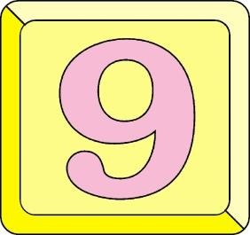
nueve diez

Name: Date:
Numbers 0 to 10 - Números del 0 al 10

u | d | o | s | c | w | a | t | b | o | ú | g | q | k | f
u | i | l | x | s | r | n | k | y | c | a | w | n | m | p
o | l | g | y | i | n | c | t | e | h | u | a | u | j | x
v | p | o | d | g | j | t | e | s | o | y | k | e | l | m
b | h | c | e | r | o | i | w | g | s | a | z | v | o | l
w | r | h | k | v | z | q | e | d | h | u | o | e | p | c
c | ú | t | a | v | s | i | e | t | e | n | é | í | m | i
u | r | á | z | b | d | u | ü | o | l | s | k | ú | m | n
a | y | u | ó | p | í | a | e | i | d | i | e | z | m | c
t | f | e | o | z | w | j | á | l | e | d | v | n | q | o
r | t | é | z | a | o | s | e | i | s | h | t | u | p | c
o | n | r | e | s | k | l | ó | v | n | i | e | n | r | x
ó | t | r | e | s | ü | x | í | m | e | é | e | o | w | ú

